ACTIVIDAD PARA A1-A2
NOMBRE DE LA ACTIVIDAD | ¿QUÉ LLEVAS PUESTO?
AUTORA | María Sanz Cardiel
APARTADO (Según el MCERL) | 12.2. Ropa, calzado y complementos
NIVEL | A1-A2
TIPO DE ACTIVIDAD | Lúdico-didáctica
OBJETIVOS | Repasar el vocabulario de la ropa a la vez que se repasan los sonidos del español
DESTREZAS | Expresión y comprensión oral y escrita
CONTENIDO LÉXICO | Vocabulario de la ropa, calzado y complementos
CONTENIDO FONÉTICO | Sonidos consonánticos y vocálicos del español (fonética segmental)
CONTENIDO FUNCIONAL | Conseguir que los aprendientes deletreen correctamente el vocabulario de la ropa, y que lo sepan escribir, relacionando los sonidos con las grafías correspondientes
DESTINATARIOS | Grupo reducido de 4-6 niños italianos aprendientes del español con nivel básico
DINÁMICA | En grupo
MATERIAL NECESARIO | - Flashcards con el vocabulario de la ropa, calzado y complementos (2 modalidades: flashcards con la imagen y la palabra, o solo la imagen). (Anexo 1)  - Pizarra.  - Un pulsador (también puede ser un botón ficticio dibujado en la pizarra).
DURACIÓN | 50 minutos
CONOCIMIENTOS PREVIOS A LA ACTIVIDAD | Para el correcto funcionamiento de la actividad, en clase se habrán visto previamente con los sonidos del abecedario en español, y se ha aprendido el vocabulario sobre la ropa que se va a trabajar.
DESARROLLO DE LA ACTIVIDAD | Se juega individualmente, pero toda la clase participa a la vez. Se pone el montón de flashcards boca abajo en una mesa frente a la pizarra. Empieza el profesor, para que sirva de ejemplo y los aprendientes entiendan la actividad. El profesor coge una flashcard y deletrea la palabra que representa la imagen. El primer alumno que sepa de qué palabra se trata, debe correr hacia la pizarra y pulsar el botón (real o ficticio). A continuación, el alumno tiene que escribir en la pizarra la prenda de ropa que ha adivinado y pronunciarla. Este aprendiente cogerá otra flashcard y se repetirá la misma dinámica. Cuando se hayan acabado todas las flashcards, se realizará una actividad conjunta, donde se clasificará en una tabla con dos columnas (ropa y calzado / accesorios) el vocabulario apuntado en la pizarra. El profesor irá anotando todos los errores que vayan cometiendo en clase, para que al final de la actividad, se comenten los más graves o los que se hayan repetido con mayor frecuencia. Por último, se pasará a los estudiantes una hoja que incluya una autoevaluación del alumno, evaluación a la actividad y al profesor.

Anexo 1.
(BUFANDA)  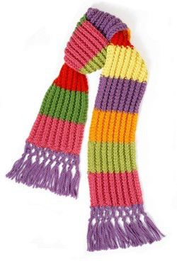 | (TRAJE)  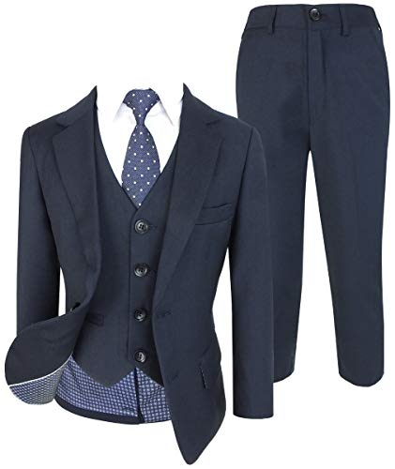 | (GUANTES)  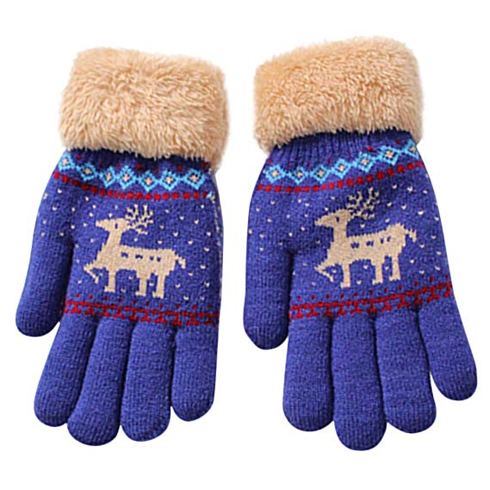
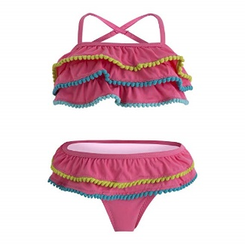  (BIKINI) | 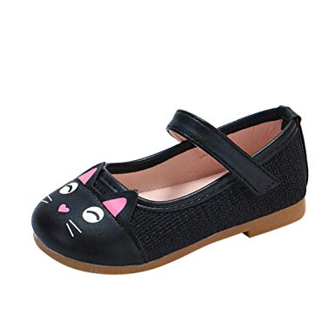  (ZAPATO) | 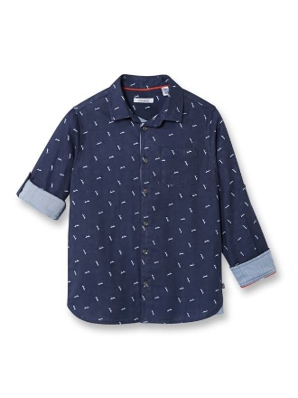  (CAMISA)
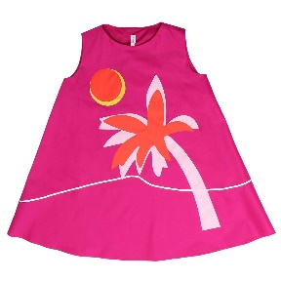  (VESTIDO) | (VAQUEROS)  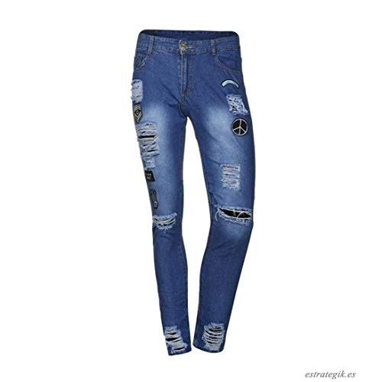 | 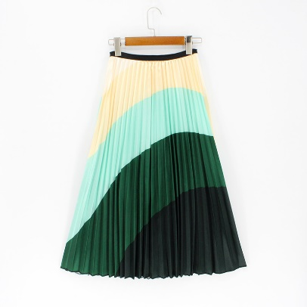  (FALDA)
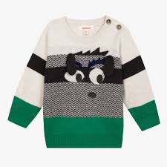  (JERSEY) | (PANTALONES)  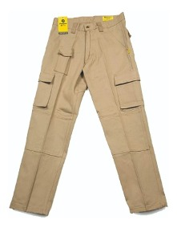 | 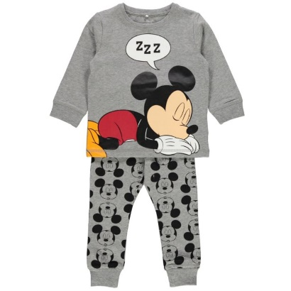  (PIJAMA)
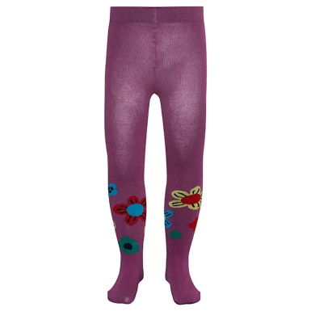  (MEDIAS) | 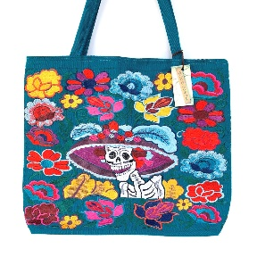  (BOLSO) | 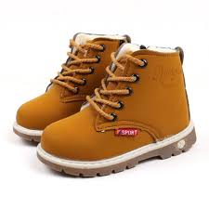  (BOTAS)
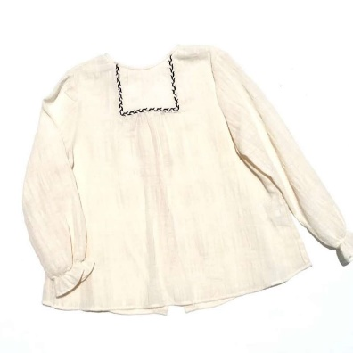  (BLUSA) | 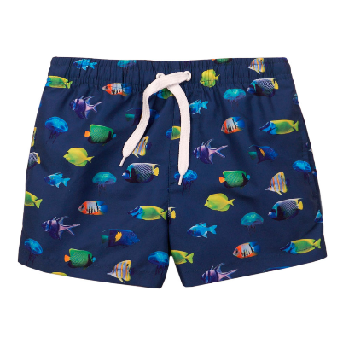  (BAÑADOR) | 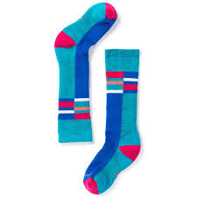  (CALCETINES)
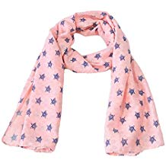  (PAÑUELO) | 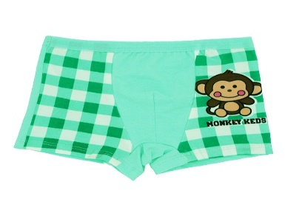  (CALZONCILLOS) | 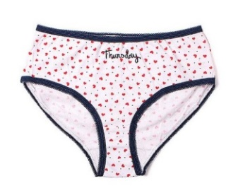  (BRAGAS)

